Lunes

03

de octubre

  - Segundo de Secundaria
Historia

Los indígenas en el México actual

Aprendizaje esperado: conoce algunos aspectos de los pueblos indígenas de nuestro país, por ejemplo, cuántos y cuáles son los grupos étnicos que coexisten en nuestro territorio, dónde están asentados, así como su situación económica y política.

Énfasis: conocer la distribución de los pueblos indígenas a lo largo del territorio nacional, las características lingüísticas que los distinguen y la tradición indígena que prevalece en la actualidad.

¿Qué vamos a aprender?

Reconocerás los elementos de las tradiciones indígenas que están presentes en la cultura nacional, la ubicación de los pueblos en el territorio nacional, e identificarás rasgos de sus lenguas; así como sus tradiciones religiosas y su estructura social.

¿Qué hacemos?

Para empezar con la sesión, lee los pasajes del libro: “Con los ojos cerrados. Sueños de los niños indígenas”, de Gabriela Olmos.

Purépechas; también llamados tarascos.
Los niños purépechas han escuchado que cada 1 y 2 de noviembre los muertos se convierten en mariposas para venir de visita al mundo de los vivos. Por eso, cada año les ponen altares con regalos y les celebran una fiesta, como si quisieran darles un recibimiento amoroso. Y por eso los niños purépechas a veces sueñan con atrapar esas mariposas con una red de hilos sutiles. Así podrán tener cerca a las personas que han querido, y podrán evitar que existan los cementerios.
Gabriela Olmos

Ahora lee otro sueño, uno del pueblo Tzeltal:

Tzeltales; también llamados winik atel.
Los niños tzeltales a veces les tienen miedo a las fieras. Y es que recuerdan la historia de aquel tigre que se robaba los animales del pueblo. Dicen que entonces todos los hombres se reunieron a rezar y que después organizaron una cacería para atrapar al ladrón. Con una escopeta lo hirieron, pero mientras agonizaba sucedió la metamorfosis: la piel del tigre se convertía en un cotón de lana, y la cola, en una faja de las que se usan como cinturón. Y así la fiera poco a poco se transformaba en un vecino malintencionado con el que los niños tzeltales muchas veces suelen soñar.
Gabriela Olmos

Estos textos reflejan pasajes de la vida cotidiana de las y los niños de dos comunidades indígenas del país.

Aprovecha cualquier momento para iniciar un viaje a través de la lectura. Este libro de Gabriela Olmos contiene imágenes muy bonitas que seguramente te gustarán.

Reflexiona en la siguiente pregunta y durante la sesión, busca responderla.

¿Puedes considerar a México como un país pluricultural?
¿Porqué?
¿Qué significa ser un país pluricultural?
¿Por qué es importante reconocer la diversidad de culturas y tradiciones en el país?

Definición de pluriculturalidad

De acuerdo con Catherine Walsh es un concepto que busca representar la particularidad de una región “…donde pueblos indígenas y pueblos negros han convivido por siglos con blancos-mestizos y donde el mestizaje ha sido parte de la realidad, como también la resistencia cultural y, recientemente, la revitalización de las diferencias. A diferencia de la multiculturalidad, la pluriculturalidad sugiere una pluralidad histórica y actual, en la cual varias culturas conviven en un espacio territorial y, juntas, hacen una totalidad nacional”.

De acuerdo con el Diccionario de la Real Academia de la Lengua, que puedes consultar en línea, la pluriculturalidad se entiende como un adjetivo caracterizado por la convivencia de varias culturas.

Una vez hechas estas definiciones, observa el siguiente video que habla sobre algunos de los pueblos indígenas y su identidad cultural.

Un mismo país, muchos pueblos.
https://www.youtube.com/watch?v=vbG20b4nqIs&t=1s

Los pueblos indígenas son herederos de aquellos pueblos originarios que habitaron el continente americano antes de la llegada de los europeos. A lo largo de la historia han conseguido mantener su identidad cultural propia, sus conocimientos y sus formas de organización social.

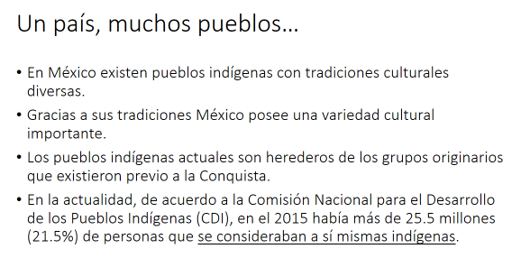

Los pueblos indígenas existen en toda la geografía nacional.

Investiga que pueblos indígenas habitan en el lugar en que vives, seguramente te sorprenderás.

De acuerdo con el Censo General de Población de 2010, una persona se define a sí misma como indígena, a través de la auto adscripción, es el criterio con el cual se identifica a la población con una identidad cultural distinta a la mayoritaria. Pero esto no siempre fue así, el criterio utilizado anteriormente para definir a la población originaria era el hablar una lengua indígena.

Ahora observa el siguiente video, Soy Indígena, cuento infantil oaxaqueño de la región de Tehuantepec, subtitulado en español.

Soy Indígena, cuento infantil oaxaqueño.
https://www.youtube.com/watch?v=AMMQ7dJIvU4

De acuerdo con la Encuesta Intercensal 2015 realizada por el Instituto Nacional de Estadística Geografía e Informática (INEGI), más de siete millones de personas hablan alguna de las lenguas de nuestro país.

El término indígena es una categoría cultural que sirve para reconocerse como parte de una cultura diferente.

La diversidad de la población en México conlleva una gran riqueza, gracias a las contribuciones que los pueblos originarios han hecho en múltiples áreas, como la agricultura, la gastronomía, la música, la arquitectura, las artes visuales, entre otras muchas manifestaciones culturales. Además de sus lenguas, enriquecen al país y a toda la humanidad. Conocer distintas formas de pensamiento, permite ampliar las ideas y la forma de ver el mundo.

En México, desde hace siglos se ha usado la palabra “indio” de manera despectiva, para discriminar a las personas que se identifican como indígenas. Es un grave error pensar que existen personas que son mejores que otras por el color de piel, por su condición económica o su acervo cultural. Sin embargo, a lo largo de la sesión, conocerás cómo es que la diversidad cultural suma y no resta. Enriquece nuestra vida como país.

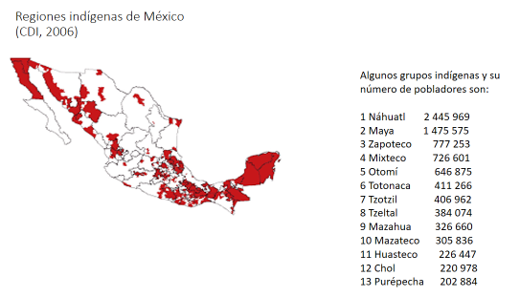

En México existen diversos pueblos indígenas a lo largo del territorio nacional. Entre los cinco grupos de población mayoritaria destacan los nahuas en regiones de Puebla, Veracruz, Hidalgo, San Luis Potosí y Guerrero; los mayas en la región sur del país, en Campeche, Yucatán, Chiapas; los zapotecos en Oaxaca; los mixtecos en Guerrero, Oaxaca y Puebla y los Otomíes en el Estado de México, Hidalgo, Querétaro, Guanajuato, entre otros.

Cada grupo indígena posee tradiciones diversas por lo que no se puede hablar de un solo grupo indígena, así como no se puede decir que existe solo un tipo de mexicano. Hay diferentes tradiciones entre los mexicanos del sur, el norte, el centro, y todas las regiones. Por ejemplo, sería injusto decir que a todos nos representa el traje de charro.

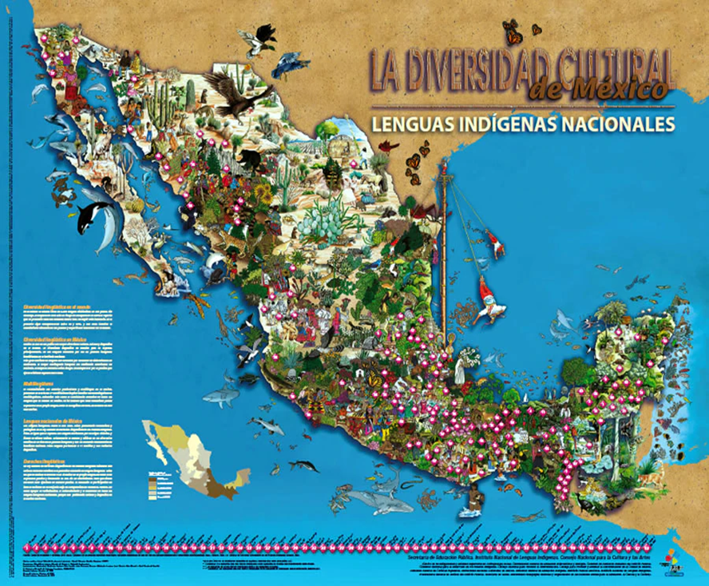

Uno de los elementos culturales que definen, dan identidad y fortaleza a los pueblos indígenas es la lengua.

En México existen 69 lenguas nacionales, entre ellas el español. Las otras 68 lenguas son indígenas. Estas se agrupan en 11 familias lingüísticas y provienen de 68 comunidades étnicas.

Las 11 familias lingüísticas de donde provienen las 68 lenguas indígenas son:

1.- Álgica
2.- Yuto-nahua
3.- Cochimí-yumana
4.- Seri
5.- Oto-mangue
6.- Maya
7.- Totonaco-tepehua
8.- Tarasca
9.- Mixe-zoque
10.- Chontal de Oaxaca
11.- Huave

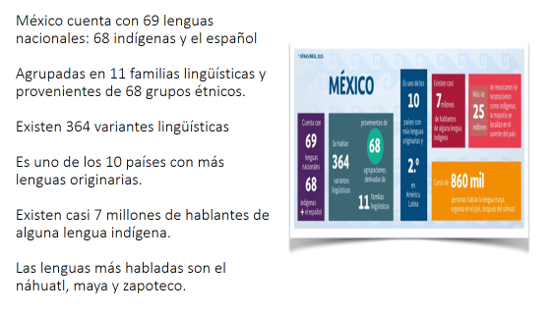

La familia lingüística de donde proviene el español que hablamos, es de las lenguas romance, de donde también provienen el portugués o el francés.

México es uno de los 10 países con más lenguas originarias y posee 364 variantes lingüísticas. Es decir, no es la misma forma en la que se habla el náhuatl en Veracruz que en Puebla. Por ejemplo, el español de México no se habla de la misma forma que en España: esto es una variante lingüística o dialecto.

Entre las lenguas indígenas más habladas tenemos el náhuatl, el maya y el zapoteco.

La visión de los pueblos indígenas sobre la naturaleza forma parte de su cosmovisión o su concepción del universo. Es decir, los pueblos indígenas reconocen a la naturaleza como la dadora de vida y a donde se regresa cuando una persona muere. La tierra es respetada porque de ella proviene el alimento. Sus cantos, su literatura y conocimientos están muy ligados al respeto de la naturaleza.

Dentro de la organización social, hay un fuerte vínculo entre el individuo y la comunidad. Tal es el caso de algunos pueblos de Oaxaca en donde se realiza el llamado “Tequio” o trabajo a favor de la comunidad.

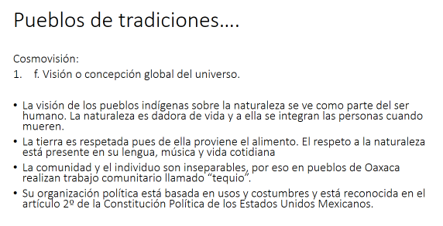

En el artículo 2º de la Constitución Política de los Estados Unidos Mexicanos se reconoce a la organización política de los pueblos indígenas, basada en usos y costumbres. Un ejemplo de lo anterior es que, a través de asambleas, eligen a sus gobernantes y no requieren de la intervención de partidos políticos para seleccionar a sus autoridades, como sucede en el resto del país.

Es una realidad que los pueblos indígenas han sido poblaciones marginadas a lo largo de la historia de México. Por ejemplo, durante los gobiernos liberales del siglo XIX, sus tierras fueron usurpadas porque no contaban con títulos individuales de propiedad. En la actualidad, muchas de estas poblaciones se encuentran en situaciones de pobreza, con carencias en los servicios de salud, agua o servicios educativos. Algunas comunidades son hostigadas de formas diversas por la riqueza natural de sus territorios.

Sin embargo, existen diferentes experiencias de organización comunitaria en donde las poblaciones indígenas se han organizado para resolver sus problemáticas internas. Tal es el caso de una organización en la sierra de Puebla, llamada Tosepan Titataniske, en español significa Unidos Venceremos, que se fundó con el objetivo de resolver la escasez de productos básicos de alimentación.

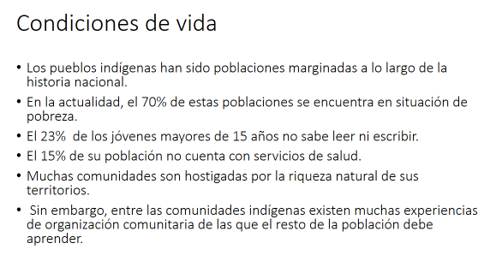

Como sociedad y nación, existe mucho por hacer para tener una sociedad más justa e igualitaria.

Algunas tradiciones culturales de los pueblos indígenas, adoptadas en muchos sectores de la población mexicana, enriquecen a nuestra nación. Un ejemplo, son los altares que muchas familias acostumbran poner el día de muertos.

¿Conoces la celebración del día de muertos en Michoacán?

Lee el siguiente fragmento de América Pedraza sobre esta celebración:

[…] Desde épocas ancestrales las comunidades purépechas de Michoacán realizan ceremonias de velación por sus muertos, y aunque en la actualidad se observan diversas variantes de una comunidad a otra, los ritos se han mantenido en lo fundamental.
Esta tradición se conserva principalmente viva en Pátzcuaro y Janitzio, pero se realiza en toda la zona lacustre (que abarca una veintena de poblados indígenas) y en parte de la Meseta Purépecha.
Esta celebración conserva muchas de las características del ritual funerario practicado desde los antepasados prehispánicos. Se cree que la ceremonia de culto a los muertos surgió hace casi cinco siglos, pero que, de manera paradójica, en el fondo se trata de una festividad a la vida […]
La festividad indígena del Día de Muertos ha sido proclamada Obra Maestra del Patrimonio Oral e Intangible de la Humanidad. Tal reconocimiento es otorgado por la Organización de las Naciones Unidas para la Educación, la Ciencia y la Cultura (UNESCO).
Esta festividad representa uno de los ejemplos más relevantes del patrimonio vivo de México y del mundo, así como una de las expresiones culturales más antiguas y de mayor plenitud de los grupos indígenas que actualmente habitan en nuestro país. […]
América Pedraza

A continuación, reflexiona con la lectura siguiente, sobre las mariposas como evocación de los difuntos, que desde su mundo vienen a la tierra el 1o y el 2 de noviembre de cada año.

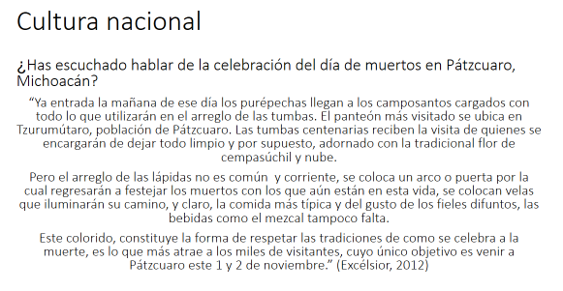

Los pueblos indígenas se enorgullecen de sus tradiciones y reconocen que forman parte de una gran riqueza cultural con valores milenarios.

El día 17 de agosto de 2020, Librado Silva Galeana, indígena de nacimiento, narrador y traductor de la lengua náhuatl, fue homenajeado en el principal buscador de Internet, celebrando el 78 aniversario de su natalicio, un reconocimiento muy importante a nivel internacional por su labor de rescate de su cultura. Escribió relatos, en español y en náhuatl, cuyos principales temas fueron las tradiciones y la forma de vida de las comunidades indígenas.

Somos un país conformado por muchas culturas que son reconocidas desde lo jurídico. Somos una nación donde existen 69 lenguas nacionales, 68 indígenas y el español, los pueblos originarios poseen tradiciones diferentes y están ubicados a lo largo del territorio nacional. Se aprecian las tradiciones culturales que refuerzan la identidad como mexicanos y la diversidad cultural enriquece a el país.

Conociste grupos indígenas del territorio nacional, las lenguas que se hablan, sus formas de vida, su organización social y ejemplos de cómo resuelven sus problemáticas comunitarias.

El reto de hoy:

Retoma la pregunta inicial y respóndela.

¿Puedes considerar a México como un país pluricultural?
¿Por qué?

Investiga quiénes son la tercera raíz en México, ¿quiénes conforman esa tercera raíz? Averigua ¿quién asignó ese término a este grupo de la población mexicana?, ¿en qué regiones se ubican? y, finalmente, nombra dos de sus tradiciones.

¡Buen trabajo!

Gracias por tu esfuerzo.

Para saber más:

https://www.conaliteg.sep.gob.mx/

